Sistemas Expertos y Lógica Difusa
Expert Systems and Fuzzy Logic

Leandro Pulgarin Taborda
Facultad de ingenierías, Universidad tecnológica de Pereira, Pereira, Colombia
Correo-e: lepulgarin@utp.edu.co

Resumen— En el mundo de la inteligencia artificial se han desarrollado metodologías para simular el comportamiento y trabajo que hace el ser humano. Los temas tratados en este artículo (Sistemas expertos y lógica difusa), son temas con los cuales se quiere hacer un acercamiento al ser humano, pues los sistemas expertos tratan de ser un apoyo a los expertos humanos en base al conocimiento y experiencia de estos últimos. Pero encontramos un punto en el cual no es tan fácil procesar para una máquina, el conocimiento humano porque nosotros tendemos a ser muy imprecisos, aquí es donde aparece la lógica difusa.

Palabras clave— Sistemas Expertos, Reglas, Lógica Difusa, Inferencia

Abstract— In the world of artificial intelligence, methodologies have been developed to simulate human behavior and job. The topics covered in this article (Expert systems and fuzzy logic), the topics are treated with this topic. The themes focus on the subject. But we find a point at which it is not so easy to handle for a machine, human knowledge because we tend to be very imprecise, this is where diffuse logic appears.

Key Word — Expert Systems, Rules, Fuzzy Logic, Inference

INTRODUCCIÓN

Los sistemas expertos son software que ayudan al experto humano en la toma de decisiones, veremos que de acuerdo a la arquitectura de estos sistemas podemos dar resultados muy certeros a partir del conocimiento dado por los expertos humanos.

También debemos de tener suma precaución, ya que sabemos que la forma en que nos comunicamos no es muy precisa, algo que una computadora no logrará entender. A partir de la lógica difusa tratada desde los años 70 veremos una forma en la cual podamos llegar a entender las ambigüedades del ser humano mediante una máquina.

CONTENIDO

Que es un Sistema Experto

Los sistemas expertos son software que emula el comportamiento de un experto humano en la solución de un problema. Los sistemas expertos funcionan de manera que almacenan conocimientos concretos para un campo determinado y solucionan los problemas, utilizando esos conocimientos, mediante deducción lógica de conclusiones. Con ellos se busca una mejora en calidad y rapidez de respuestas dando así lugar a una mejora de la productividad del experto.

Los sistemas Expertos pueden trabajar con gran cantidad de información lo cual es más limitado en los expertos humanos y puede afectar negativamente en la solución de problemas por parte de estos últimos. Además, hoy en día, los sistemas expertos son capaces de trabajar a velocidades muy elevadas.

Podemos ver a los sistemas expertos como un programa que imita el comportamiento humano en el sentido que usa información previamente experimentada, conocida, evaluada y verificada por un experto humano para así conseguir dar una solución o un resultado esperado en algún tema en particular. De acuerdo a lo anterior un sistema experto puede servir de apoyo a un experto humano.

Los Sistemas expertos son útiles para resolver problemas que se basan en el conocimiento.

Arquitectura

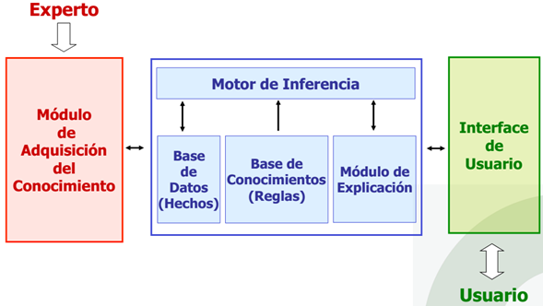

Figura 1. Arquitectura de un Sistema Experto

A continuación veremos las partes de la arquitectura de un sistema experto (ver figura 1).

- Módulo de Adquisición del Conocimiento: es la interface entre el sistema experto basado en reglas y el humano experto, por medio del cual ingresa nuevo conocimiento a la base de conocimientos.
- Hechos: son los datos importantes o relevantes relacionados al problema específico.
- Reglas: forma en que se guarda el conocimiento mediante el uso de reglas.
- Módulo de Explicación: este es el encargado de generar los resultados o diagnósticos para el usuario, que se han obtenido del motor de inferencia.
- Motor de Inferencia: es el encargado de la generación de conocimiento nuevo utilizando el que ya se tiene, por medio de la simulación de un procedimiento de razonamiento. Este procedimiento parte de una serie de datos hasta obtener una solución.
- Interface de Usuario: es la parte del sistema experto basado en reglas con la que interactúa el usuario.

Base del conocimiento

La base del conocimiento es una estructura de información organizada la cual posteriormente es utilizada como soporte a un proceso de toma de decisiones.

Desde un punto de vista más práctico la base del conocimiento la podemos ver como hechos que por medio de la experiencia los expertos humanos han verificado y almacenado en un tipo de base de datos.

Características

- Utilizan normas o estructuras que contengan conocimientos y experiencias de expertos especializados.
- Se obtienen conclusiones a través de deducciones lógicas.
- Contienen datos ambiguos.
- Contienen datos afectados por factores de probabilidad.

Un sistema experto debe cumplir las siguientes características

- Tener un amplio conocimiento específico del área de especialización
- Aplicar técnicas de búsqueda
- Tener soporte para análisis heurístico
- Poseer habilidad para inferir nuevos conocimientos ya existentes
- Tener la capacidad de procesar símbolos
- Tener la capacidad para explicar si propio razonamiento

Ejemplo Base

TABLA I
HECHOS
01 | Fiebre | Síntoma
02 | Tos | Síntoma
03 | Malestar | Síntoma
04 | Gripa | Enfermedad
05 | Faringitis | Enfermedad
06 | Migraña | Enfermedad
07 | Dolor de cabeza | Síntoma
08 | Tiene_gripa | Diagnóstico
Tabla 1. Hechos

Reglas

R1: Síntoma Enfermedad

R2: Fiebre Gripa 0.6
R3: Tos Gripa 0.3
R4: Malestar Gripa 0.9
R5: Dolor Cabeza Gripa 0.2
R6: Fiebre Faringitis 0.4
R7: Tos Faringitis 0.1
R8: Malestar Faringitis 0.7
R9: Malestar Migraña 0.3
R10: Dolor Cabeza Migraña 1.0
R11: Diagnóstico Tratamiento
R12: Tiene_Gripa Acetaminofén 1.0
R1 y R11 son meta reglas

Motor de Inferencia

I: Fiebre

R2, R6 ……… Agenda
Gripa [0.6]
Faringitis [0.4]

II: Tos

R3, R7 ……… Agenda
Gripa [0.6+(1-0.6)*0.3]
Gripa [0.72]

Faringitis [0.4+(1-0.4)*0.1]
Faringitis [0.46]

III: Malestar

R4, R8, R9 ….. Agenda
Gripa [0.72+(1-0.72)*0.9]
Gripa [0.94]

Faringitis [0.46+(1-0.46)*0.7]
Faringitis [0.83]

Migraña [0.3]

Y así sucesivamente se realizarán los cálculos.

El MYCIN es considerado el "abuelo" de los sistemas expertos y desarrollado para auxiliar a los médicos en el diagnóstico y prescripción de tratamiento para la meningitis y otras infecciones bacterianas en la sangre. En la actualidad, el uso de este tipo de sistemas en el diagnóstico de enfermedades, se ha extendido en otras aplicaciones médicas como el apoyo en intervenciones quirúrgicas.

Lógica Difusa (Fuzzy Logic)

El término Lógica Difusa fue utilizado por primera vez en 1974. Actualmente se utiliza en un amplio sentido, agrupando la teoría de conjunto difusos, reglas si-entonces, aritmética difusa, cuantificadores, etc.

La lógica difusa fue presentada por Lofti A. Zadeh como una forma de procesamiento de información en la que los datos podrían tener asociados un grado de pertenencia parcial a conjuntos.

Esta lógica es una lógica alternativa a la lógica clásica que pretende introducir un grado de vaguedad en las cosas que evalúa. En el mundo en que vivimos existe mucho conocimiento ambiguo e impreciso por naturaleza. El razonamiento humano actúa con este tipo de información. La lógica difusa fue diseñada precisamente para imitar el comportamiento del ser humano.

En comparación con la lógica convencional permite trabajar con información que no es exacta para poder definir evaluaciones convencionales, contrario con la lógica tradicional que permite trabajar con información definida y precisa.

Este tipo de lógica toma dos valores aleatorios, pero contextualizados y referidos entre sí. Así, por ejemplo, una persona que mida 2 metros es claramente una persona alta, si previamente se ha tomado el valor de persona baja y se ha establecido en 1 metro. Ambos valores están contextualizados a personas y referidos a una medida métrica lineal.

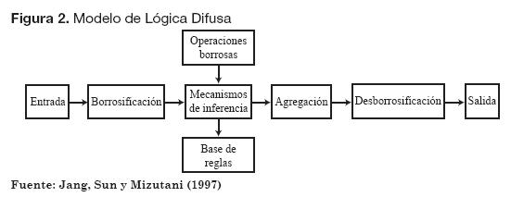

Ejemplo base

Nombre | Altura | Crisp | Fuzzy
Paco | 2.05 | 1 | 1.0
Juan | 1.95 | 1 | 1.0
Tomas | 1.87 | 1 | 0.95
Carlos | 1.80 | 1 | 0.82
Pedro | 1.79 | 0 | 0.71
Andres | 1.60 | 0 | 0.36

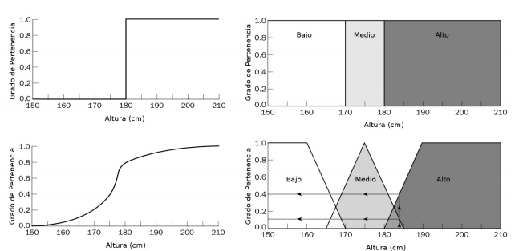

Se puede observar claramente que los datos en la lógica difusa no son tan concretos como si lo sería en la lógica tradicional.

- CONCLUSIONES

Los sistemas expertos brindan un gran avance para la humanidad en muchos campos como en el de la medicina. A partir de muchos casos estudiados por el experto humano, la maquina los puede procesar en gran cantidad y ser de gran apoyo para el experto.

Cuando no se tiene certeza en alguna expresión aparece la lógica difusa la cual nos ayuda a comunicarnos y resolver problemas con las maquinas.

REFERENCIAS

- https://sites.google.com/site/sistemasexpertosunah/home/sistemas-expertos-basados-en-reglas
- https://www.esi.uclm.es/www/cglez/downloads/docencia/2011_Softcomputing/LogicaDifusa.pdf
- http://catarina.udlap.mx/u_dl_a/tales/documentos/lmt/ramirez_r_o/capitulo3.pdf

